Temat: System zarządzania komisem samochodowym

Autorzy: Szymon Budziosz, Piotr Knapik

Projekt bazy danych dla komisu samochodowego Bazy danych Prowadzący: dr inż. Robert Marcjan Autorzy: Szymon Budziosz, Piotr Knapik Grupa 1K333/SI Informatyka (Niestacjonarne) Rok III.

**1.Opis systemu**

1. Aplikacja jest przeznaczona do ewidencjonowania pojazdów, klientów oraz rejestrowania transakcji zakupu i sprzedaży pojazdów. Umożliwia prowadzenie kartoteki klientów komisu, a także ewidencjonuje pojazdy, które przeszły przez komis. Dostarcza danych do wystawienia faktury kupna/sprzedaży, a także umożliwia określenie, które pojazdy są na sprzedaż. Pozwala w łatwy sposób znaleźć oferty odpowiadające oczekiwaniom klienta poprzez zastosowane filtry. Klient z łatwością może je porównać między sobą. Kontakt pomiędzy dealerem, a kupującym dzięki aplikacji będzie szybszy i bardziej rzeczowy . Klient dowie się o możliwości kredytowania zakupu samochodu. Pozna możliwości ubezpieczenia (dane ubezpieczyciela, koszt, zakres ubezpieczenia).

2. Przepływ danych Klient Zamówienie/ oferta sprzedaży Przyjęcie zgłoszenia kupna/sprzedaży Dane o zgłoszeniu Weryfikacja zgłoszenia: Dobór odpowiadającego klientowi auta (przedstawienie oferty sprzedaży)/ Sprawdzenie stanu technicznego i wycena w celu zakupu Przegląd dostępnych aut Finalizowanie transakcji Kartoteka klientów Sprzedaż / zakup auta Kartoteka pojazdów Dane o kliencie Dane o pojeździe Dane o transakcji Kartoteka transakcji kupna/sprzedaży.

Definicja bytów z określeniem ich cech. Klient (nazwisko, imię, pesel, , kod pocztowy, miasto, ulica, nr domu, nr lokalu, adres e-mail, numer telefonu). Pojazd (marka, model, rok produkcji, nr Vin , przebieg, pojemność, rodzaj paliwa, kolor, nadwozie, wyposażenie). Transakcja (rodzaj transakcji, data transakcji, kwota brutto, , id faktury, sposób zapłaty, czy zapłacono).

1. **Przypadki użycia**

1. Diagram przypadków użycia

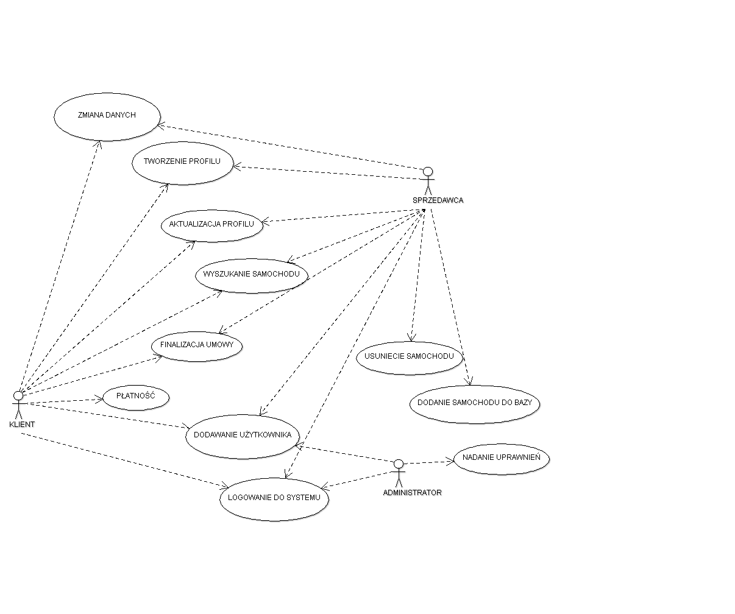

2. Opis przypadków użycia

Dla każdego przypadku użycia opis w formie tabelki

|  |
| --- |
| Nazwa: dodanie użytkownika klient  Aktorzy: klient ,sprzedawca |
| Scenariusz:  1.Aktor wpisuje na stronie rejestracji swoje imię , nazwisko , adres email i tel.  2.Klika na przycisk ‘rejestracja’  3.System sprawdza unikalność danych  4.System generuje dla użytkownika hasło oraz login i wyświetla w oknie przeglądarki |

|  |
| --- |
| Nazwa: usuwanie użytkownika z systemu  Aktorzy: klient ,sprzedawca |
| Scenariusz:  1.Aktor loguje się do systemu  2.Aktor klika na zakładkę dane użytkownika i przycisk usuń dane z systemu |

|  |
| --- |
| Nazwa: dodanie użytkownika sprzedawca  Aktorzy: administrator |
| Scenariusz:  1.Aktor loguje się do systemu  2.Aktor wyszukuje użytkownika  3.Aktor nadaje uprawnienia z zakresu – administrator ,sprzedawca |

|  |
| --- |
| Nazwa: utworzenie profilu użytkownika  Aktorzy: klient ,sprzedawca |
| Scenariusz:  1.Aktor loguje się do systemu  2.W zakładce ustawienia użytkownika Aktor określa swoje ogólne preferencje co do samochodu takie jak -model,rok_produkcji,przebieg_do,pojemnosc_od,pojemnosc_do,paliwo,nadwozie  oraz maksymalnie 10 dodatków szczegółowych:  ( '2 drzwi'),('3 drzwi'),('4/5 drzwi'),('2 miejsca'),('5 miejsc'),('7 miejsc'),('na koła przednie'),('na koła tylne'),('4x4'),('manualna'),('automatyczna'),('klimatyzacja manualna'),('brak klimatyzacji'),('klimatyzacja automatyczna'),( 'oświetlenie do jazdy dziennej'),('światła led'),('światła przeciwmgłowe'),('światła ksenonowe'),('ABS'),('ESP'),('kontrola trakcji'),('asystent parkowania'),('czujniki parkowania'),('czujnik deszczu'),('immobilizer'),('poduszka pasażera'),('poduszka boczna'),(‘kamera cofania'),('elektryczne szyby przednie'),('elektryczne szyby tylne'),('elektryczne lusterka'),('podgrzewane lusterka'),('kierownica wielofunkcyjna'),('podgrzewane siedzenia'),('wspomaganie kierownicy'),('przyciemniane szyby'),('radio fabryczne'),('radio niefabryczne'),('mp3'),('zmieniarka CD'),('nawigacja GPS'),('bluetooth'),('alufelgi'),('centralny zamek'),('panoramiczny dach'),( 'hak'),('komputer pokładowy'),('tempomat'),('metalik'),('akryl'),('matowy'),('perłowy'),('krajowe'),('importowany'),('bezwypadkowy'),('pierwszy właściciel'),('serwisowany w aso'),('zarejestrowany w polsce'),('czarny'),('czerwony'),('zielony'),('biały'),('srebrny'),('niebieski')  3.Klika przycisk ‘Zapisz’, system wysyła dane do bazy danych |
|  |

|  |
| --- |
| Nazwa: modyfikacja profilu użytkownika  Aktorzy: klient |
| Scenariusz:  1.Aktor loguje się do systemu  2.W zakładce ustawienia użytkownika Aktor zmienia swoje preferencje co do samochodu  3.Zapisuje, system wysyła dane do bazy danych |

|  |
| --- |
| Nazwa: dodanie samochodu do bazy  Aktorzy: sprzedawca |
| Scenariusz:  1.W zakładce DODAJ Aktor wpisuje dane dotyczące samochodu który ma znaleźć się w komisie: ([producent],[model],[nadwozia],[cena],[przebieg],[data_produkcji],[kraj_pochodzenia],[ksiazka_serwisowa],[pojemnosc],[paliwo])  3.Zapisuje, system wysyła dane do bazy danych |

|  |
| --- |
| Nazwa: usunięcie samochodu z bazy  Aktorzy: sprzedawca |
| Scenariusz:  1.Aktory wyszukuje samochod po nr. Id lub vin  2.Zapisuje, system wysyła dane do bazy danych |

|  |
| --- |
| Nazwa: sprzedaż samochodu  Aktorzy: sprzedawca |
| Scenariusz:  2.W zakładce SPRZEDAŻ Aktor wpisuje dane do wyszukania samochodu (nr.rejestracyjny ,właściciel ,nr.umowy) oraz dane kupującego (nazwisko,pesel)  3.Wygenerowanie umowy na podstawie wyszukanych danych  4.Zapisuje, system wysyła dane do bazy danych |

|  |
| --- |
| Nazwa: Logowanie  Aktorzy: klient ,sprzedawca ,administrator |
| Scenariusz:  1. Aktor wpisuje login i hasło w formularzu logowania  2. Aktor klika przycisk ‘login’  3. Aktor otrzymuje dostęp do systemu wg. Uprawnień przypisanych do jego loginu |

|  |
| --- |
| Nazwa: płatność  Aktorzy: sprzedawca |
| 1.Aktor w zakładce ‘płatności’ wybiera formę płatności (gotówka , kredyt)  2.Aktor wpisuje kwotę należności i klika przycisk akceptuj |

SCHEMAT BAZY DANYCH

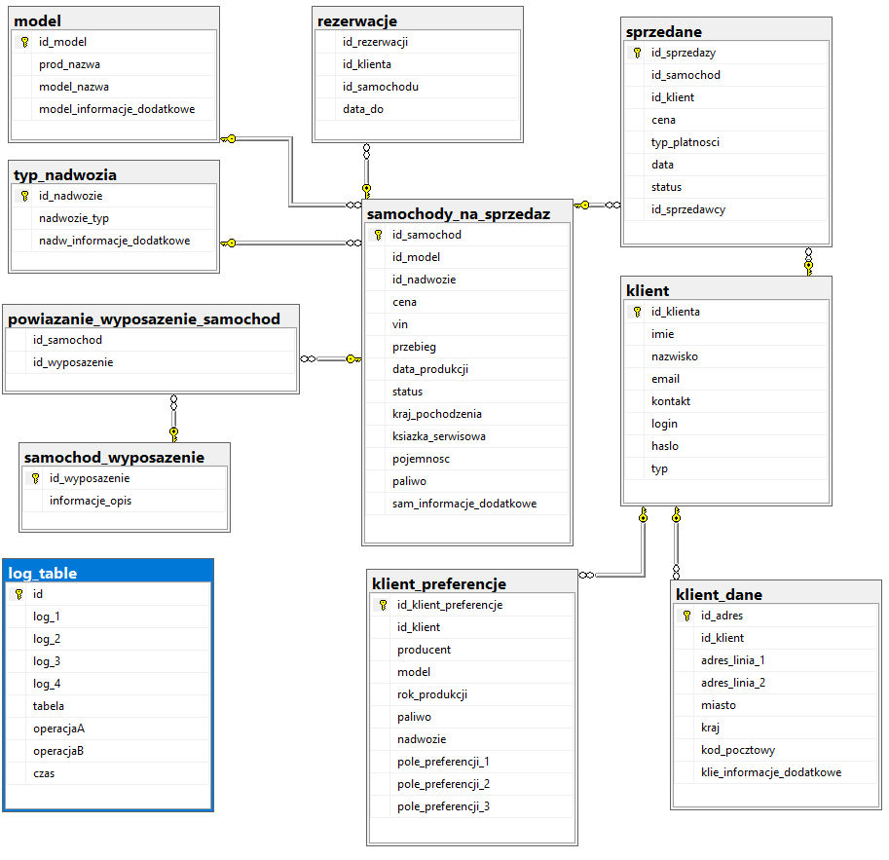

Tabele

[dbo].[klient]

|  |  |  |
| --- | --- | --- |
| KOLUMNA | TYP | OPIS |
| [id_klienta] | [int] | KLUCZ GŁÓWNY |
| [imie] | [varchar](30) |  |
| [nazwisko] | [varchar](50) |  |
| [email] | [varchar](50) |  |
| [kontakt] | [varchar](20) |  |
| [login] | [varchar](15) | GENEROWANE PRZEZ PROCEDURĘ |
| [haslo] | [varchar](15) | GENEROWANE PRZEZ PROCEDURĘ |
| [typ] | [char](1) | D-DEALER S-KLIENT A- ADMIN |

[dbo].[klient_dane]

|  |  |  |
| --- | --- | --- |
| KOLUMNA | TYP | OPIS |
| [id_adres] | [int] | KLUCZ GŁÓWNY |
| [id_klient] | [int] | KLUCZ OBCY |
| [adres_linia_1] | [varchar](50) |  |
| [adres_linia_2] | [varchar](50) |  |
| [miasto] | [varchar](40) |  |
| [kraj] | [varchar](25) |  |
| [kod_pocztowy] | [varchar](15) |  |
| [klie_informacje_dodatkowe] | [varchar](50) |  |

[dbo].[klient_preferencje]

|  |  |  |
| --- | --- | --- |
| KOLUMNA | TYP | OPIS |
| [id_klient_preferencje] | [int] | KLUCZ GŁÓWNY |
| [id_klient] | [int] | KLUCZ OBCY |
| [producent] | [varchar](50) | W POLA KLIENT MOŻE WPISAĆ ATRYBUTY WEDŁUG KTÓRYCH MOŻLIWE JEST WYCZUKANIE SAMOCHODU  POLA PREFERENCJI PRZYJMUJĄ WARTOŚC LICZBOWĄ ODPPOWIADAJACĄ TABELI [samochod_wyposazenie] |
| [model] | [varchar](50) |
| [rok_produkcji] | [int] |
| [paliwo] | [char](1) |
| [nadwozie] | [int] |
| [pole_preferencji_1] | [int] |
| [pole_preferencji_2] | [int] |
| [pole_preferencji_3] | [int] |

[dbo].[samochody_na_sprzedaz]

|  |  |  |
| --- | --- | --- |
| KOLUMNA | TYP | OPIS |
| [id_samochod] | [int] | KLUCZ GŁÓWNY |
| [id_model] | [int] | KLUCZ OBCY |
| [id_nadwozie] | [int] | KLUCZ OBCY |
| [cena] | [int] | CENA ŻĄDANA |
| [vin] | [varchar](30) |  |
| [przebieg] | [int] |  |
| [data_produkcji] | [int] | ROK PRODUKCJI |
| [status] | [char](1) | S-SPRZEDANY,R-REZERWACJA,W-WOLNY |
| [kraj_pochodzenia] | [char](3) |  |
| [ksiazka_serwisowa] | [char](1) | T-TAK,N-NIE |
| [pojemnosc] | [int] |  |
| [paliwo] | [char](1) | B,G,O |
| [sam_informacje_dodatkowe] | [varchar](50) |  |

[dbo].[rezerwacje]

|  |  |  |
| --- | --- | --- |
| KOLUMNA | TYP | OPIS |
| [id_rezerwacji] | [int] | KLUCZ GŁÓWNY |
| [id_klienta] | [int] |  |
| [id_samochodu] | [int] |  |
| [data_do] | [smalldatetime] | DATA KOŃCA REZERWACJI |

[dbo].[sprzedane]

|  |  |  |
| --- | --- | --- |
| KOLUMNA | TYP | OPIS |
| [id_sprzedazy] | [int] | KLUCZ GŁÓWNY |
| [id_samochod] | [int] | KLUCZ OBCY |
| [id_klient] | [int] | KLUCZ OBCY |
| [cena] | [int] | KWOTA OTRZYMANA |
| [typ_platnosci] | [char](1) | L-LEASING,G-GOTÓWKA,K-KREDYT |
| [data] | [date] | DATA SPRZEDAŻY |
| [status] | [char](1) | T,N |
| [id_sprzedawcy] | [int] | ID DEALERA DOKONUJACEGO SPRZEDAZY |

[dbo].[log_table]

|  |  |  |
| --- | --- | --- |
| KOLUMNA | TYP | OPIS |
| [id] | [int] | KLUCZ GŁÓWNY |
| [log_1] | [varchar](50) | POLA NA INFORMACJE LOGOWANE |
| [log_2] | [varchar](50) |
| [log_3] | [varchar](50) |
| [log_4] | [varchar](50) |
| [tabela] | [varchar](50) | NAZWA TABELI NA KTÓREJ WYKONANO OPERACJE |
| [operacjaA] | [varchar](20) | TYP OPERACJI:INSERT/DELETE  /UPDATE LUB NAZWA UŻYTKOWNIKA |
| [operacjaB] | [varchar](20) |
| [czas] | [smalldatetime] | DATA OPERACJI |

[dbo].[samochod_wyposazenie]

|  |  |  |
| --- | --- | --- |
| KOLUMNA | TYP | OPIS |
| [id_wyposazenie] | [int] | KLUCZ GŁÓWNY |
| [informacje_opis] | [varchar](50) | NAZWA WYPOSAŻENIA |

[dbo].[typ_nadwozia]

|  |  |  |
| --- | --- | --- |
| KOLUMNA | TYP | OPIS |
| [id_nadwozie] | [int] | KLUCZ GŁÓWNY |
| [nadwozie_typ] | [char](20) | NAZWA NADWOZIA |
| [nadw_informacje_dodatkowe] | [varchar](50) |  |

[dbo].[model]

|  |  |  |
| --- | --- | --- |
| KOLUMNA | TYP | OPIS |
| [id_model] | [int] | KLUCZ GŁÓWNY |
| [prod_nazwa] | [varchar](50) | NAZWA PRODUCENTA |
| [model_nazwa] | [char](50) | NAZWA MODELU |
| [model_informacje_dodatkowe] | [varchar](200) |  |

[dbo].[powiazanie_wyposazenie_samochod]

|  |  |  |
| --- | --- | --- |
| KOLUMNA | TYP | OPIS |
| [id_samochod] | [int] | KLUCZ OBCY |
| [id_wyposazenie] | [int] | KLUCZ OBCY |

WIDOKI

1. Widok przedstawia podstawowe dane klientów (S)

CREATE VIEW [dbo].[v_klient_dane]

AS

SELECT dbo.klient.imie,

dbo.klient.nazwisko,

dbo.klient.email,

dbo.klient.kontakt,

dbo.klient_dane.adres_linia_1,

dbo.klient_dane.adres_linia_2,

dbo.klient_dane.miasto,

dbo.klient_dane.kod_pocztowy,

dbo.klient.typ,

dbo.klient.id_klienta

FROM dbo.klient

LEFT OUTER JOIN dbo.klient_dane ON

dbo.klient.id_klienta = dbo.klient_dane.id_klient

WHERE(dbo.klient.typ = 'S')



1. Widok preferencji klientów

CREATE VIEW dbo.v_klienci_preferencje

AS

SELECT dbo.klient.imie,

dbo.klient.nazwisko,

dbo.klient_preferencje.producent,

dbo.klient_preferencje.model,

dbo.klient_preferencje.rok_produkcji,

dbo.klient_preferencje.paliwo,

(

SELECT nadwozie_typ

FROM dbo.typ_nadwozia

WHERE dbo.klient_preferencje.nadwozie = id_nadwozie

) AS Expr1,

(

SELECT informacje_opis

FROM dbo.samochod_wyposazenie

WHERE dbo.klient_preferencje.pole_preferencji_1 = id_wyposazenie

) AS Pref_1,

(

SELECT informacje_opis

FROM dbo.samochod_wyposazenie AS samochod_wyposazenie_2

WHERE dbo.klient_preferencje.pole_preferencji_2 = id_wyposazenie

) AS Pref_2,

(

SELECT informacje_opis

FROM dbo.samochod_wyposazenie AS samochod_wyposazenie_1

WHERE dbo.klient_preferencje.pole_preferencji_3 = id_wyposazenie

) AS Pref_3

FROM dbo.klient

INNER JOIN dbo.klient_preferencje ON dbo.klient.id_klienta = dbo.klient_preferencje.id_klient

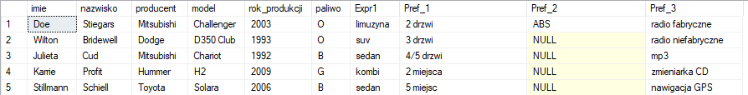

1. Widok najpopularniejszych marek wybranych przez klientów w swoich preferencjach

CREATE VIEW [dbo].[v_preferencje_popularni_producenci]

AS

SELECT TOP 10 COUNT(producent) AS sztuk,

producent

FROM v_klienci_preferencje

GROUP BY producent

ORDER BY sztuk DESC

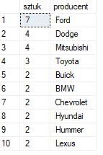

1. Widok pokazuje ilość samochodów poszczególnych marek na stanie komisu

CREATE VIEW [dbo].[v_marki_na_stanie]

AS

SELECT prod_nazwa AS marka,

COUNT(*) AS ilość_na_stanie

FROM dbo.v_samochody_do_sprzedania

GROUP BY prod_nazwa,

status;

GO

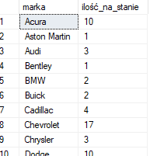

1. Widok samochodów do sprzedania ( bez rezerwacji )

CREATE VIEW [dbo].[v_samochody_do_sprzedania]

AS

SELECT dbo.model.prod_nazwa,

dbo.model.model_nazwa,

dbo.samochody_na_sprzedaz.cena,

dbo.samochody_na_sprzedaz.przebieg,

dbo.samochody_na_sprzedaz.data_produkcji,

dbo.samochody_na_sprzedaz.ksiazka_serwisowa,

dbo.samochody_na_sprzedaz.pojemnosc,

dbo.samochody_na_sprzedaz.paliwo,

dbo.typ_nadwozia.nadwozie_typ,

dbo.samochody_na_sprzedaz.status,

dbo.samochody_na_sprzedaz.id_samochod

FROM dbo.model

LEFT OUTER JOIN dbo.samochody_na_sprzedaz ON dbo.model.id_model = dbo.samochody_na_sprzedaz.id_model

LEFT OUTER JOIN dbo.typ_nadwozia ON dbo.samochody_na_sprzedaz.id_nadwozie = dbo.typ_nadwozia.id_nadwozie

WHERE(dbo.samochody_na_sprzedaz.status = 'W');

GO

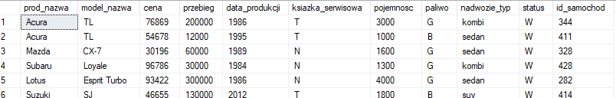

1. Widok przedstawia wszystkie sprzedane samochody

CREATE VIEW [dbo].[v_samochody_sprzedane]

AS

SELECT dbo.model.prod_nazwa,

dbo.model.model_nazwa,

dbo.samochody_na_sprzedaz.id_model,

dbo.samochody_na_sprzedaz.cena,

dbo.samochody_na_sprzedaz.przebieg,

dbo.samochody_na_sprzedaz.data_produkcji,

dbo.samochody_na_sprzedaz.ksiazka_serwisowa,

dbo.samochody_na_sprzedaz.pojemnosc,

dbo.samochody_na_sprzedaz.paliwo,

dbo.typ_nadwozia.nadwozie_typ,

dbo.samochody_na_sprzedaz.id_samochod

FROM dbo.model

INNER JOIN dbo.samochody_na_sprzedaz ON dbo.model.id_model = dbo.samochody_na_sprzedaz.id_model

INNER JOIN dbo.typ_nadwozia ON dbo.samochody_na_sprzedaz.id_nadwozie = dbo.typ_nadwozia.id_nadwozie

WHERE(dbo.samochody_na_sprzedaz.status = 'S')

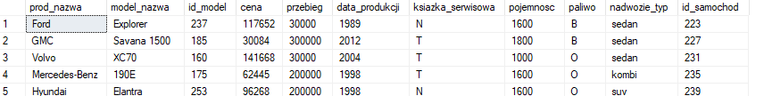

1. Widok przedstawia raport pogrupowany po typach płatności (kredyt,leasing,gotówka)

CREATE VIEW [dbo].[v_raport_typu_platnosci]

AS

SELECT SUM(cena) AS Suma,

typ_platnosci,

COUNT(prod_nazwa) AS ilość_sprzedanych_samochodów

FROM dbo.v_raport_sprzedaz

GROUP BY typ_platnosci

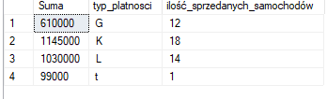

1. Raport sprzedaży szczegółowy

CREATE VIEW [dbo].[v_raport_sprzedaz]

AS

SELECT dbo.model.prod_nazwa,

dbo.model.model_nazwa,

dbo.samochody_na_sprzedaz.vin,

dbo.sprzedane.cena,

dbo.sprzedane.data,

dbo.sprzedane.status,

dbo.sprzedane.id_sprzedawcy,

dbo.sprzedane.typ_platnosci,

dbo.klient.imie,

dbo.klient.nazwisko

FROM dbo.samochody_na_sprzedaz

INNER JOIN dbo.sprzedane ON dbo.samochody_na_sprzedaz.id_samochod = dbo.sprzedane.id_samochod

INNER JOIN dbo.model ON dbo.samochody_na_sprzedaz.id_model = dbo.model.id_model

INNER JOIN dbo.klient ON dbo.sprzedane.id_sprzedawcy = dbo.klient.id_klienta

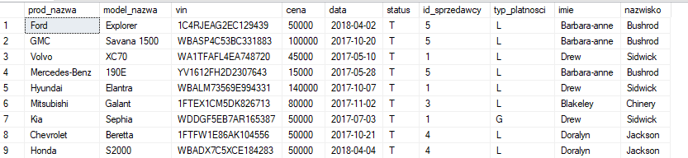

1. Raport sprzedaży ogólny

CREATE VIEW [dbo].[wyniki_sprzedawcy]

AS

SELECT imie+' '+nazwisko AS Sprzedawca,

SUM(cena) AS suma_sprzedazy

FROM dbo.v_raport_sprzedaz

GROUP BY nazwisko,

imie

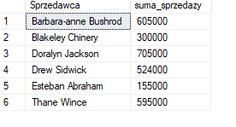

1. Raport rezerwacji

CREATE VIEW [dbo].[v_rezerwacje_klient_samochod]

AS

SELECT dbo.klient.imie,

dbo.klient.nazwisko,

dbo.klient.kontakt,

dbo.rezerwacje.id_samochodu,

dbo.rezerwacje.id_klienta,

dbo.rezerwacje.data_do,

dbo.samochody_na_sprzedaz.vin,

dbo.samochody_na_sprzedaz.status,

dbo.model.prod_nazwa,

dbo.model.model_nazwa

FROM dbo.klient

INNER JOIN dbo.rezerwacje ON dbo.klient.id_klienta = dbo.rezerwacje.id_klienta

INNER JOIN dbo.samochody_na_sprzedaz ON dbo.rezerwacje.id_samochodu = dbo.samochody_na_sprzedaz.id_samochod

INNER JOIN dbo.model ON dbo.samochody_na_sprzedaz.id_model = dbo.model.id_model



**PROCEDURY**

a.procedura dodania klienta , procedura zwraca haslo i login dla kienta

CREATE PROC dbo.dodaj_klienta @imie VARCHAR(15),

@nazw VARCHAR(20),

@email VARCHAR(20),

@kontakt VARCHAR(20),

@typ CHAR(1)

AS

BEGIN

DECLARE @output VARCHAR(10), @login VARCHAR(10), @haslo VARCHAR(10);

EXEC gen_haslo_login

@output OUTPUT;

SET @login = @output;

EXEC gen_haslo_login

@output OUTPUT;

IF @imie IS NULL OR @nazw IS NULL OR @kontakt IS NULL

BEGIN

PRINT 'BRAK ARGUMENTU';

RETURN;

END;

IF EXISTS

(

SELECT * FROM klient

WHERE imie = @imie AND nazwisko = @nazw

)

BEGIN

PRINT 'uzytkownik'+@imie+@nazw+'jest już w systemie';

RETURN;

END;

IF EXISTS

(

SELECT * FROM klient

WHERE email = @email

)

BEGIN

PRINT 'adres mejlowy '+@email+'jest już w systemie';

RETURN;

END;

INSERT INTO klient (imie, nazwisko, email, kontakt, login, haslo, typ)

VALUES (@imie, @nazw, @email, @kontakt, @login, @output, @typ);

BEGIN

PRINT ' twój login '+@login+' i hasło '+@output;

END;

END;

GO

b. procedura usuniecia klienta

CREATE PROCEDURE [dbo].[p_usun_klienta] @nazwisko VARCHAR(50)

AS

BEGIN

DECLARE @id_k INT;

IF @nazwisko IS NULL

BEGIN

PRINT 'BRAK ARGUMENTU';

RETURN;

END;

SET @id_k =

(

SELECT id_klienta

FROM klient

WHERE nazwisko = @nazwisko

);

IF @id_k IS NULL

BEGIN

PRINT 'nie ma takiego klienta';

END;

DELETE FROM klient

WHERE nazwisko = @nazwisko;

c. procedura wyszukania klienta po nazwisku

CREATE PROCEDURE [dbo].[p_wyszukiwanie_klienta] @klient VARCHAR(50)

AS

BEGIN

IF @klient IS NULL

BEGIN

PRINT 'BRAK ARGUMENTU';

RETURN;

END;

IF NOT EXISTS

(

SELECT *

FROM v_klient_dane

WHERE nazwisko = @klient

)

BEGIN

PRINT 'klient ---'+STR(@klient)+'--- NIE ISTNIEJE';

RETURN;

END;

SELECT *

FROM v_klient_dane

WHERE nazwisko = @klient;

END

d. procedura zwraca ciag znaków do procedury dodaj klienta

CREATE PROC [dbo].[gen_haslo_login] @output VARCHAR(10) OUTPUT

AS

DECLARE @zakres INT= 74;

DECLARE @min INT= 48;

DECLARE @char CHAR;

DECLARE @dlug INT= 7;

SET @output = '';

WHILE @dlug > 0

BEGIN

SELECT @char = CHAR(ROUND(RAND() * @zakres + @min, 0));

SET @output+=@char;

SET @dlug = @dlug - 1;

END;

RETURN

e. procedura dodawania samochodu do bazy

CREATE PROC [dbo].[dodaj_samochod] @id_model INT,

@id_nadwozie INT,

@cena INT,

@vin VARCHAR(30),

@przebieg INT,

@data_prod INT,

@kraj_p CHAR(3),

@ks CHAR(1),

@pojemnosc INT,

@paliwo CHAR(1),

@info VARCHAR(50)

AS

BEGIN

IF @id_model IS NULL

OR @id_nadwozie IS NULL

OR @cena IS NULL

OR @vin IS NULL

BEGIN

PRINT 'BRAK ARGUMENTU';

RETURN;

END;

IF EXISTS

(

SELECT id_samochod

FROM samochody_na_sprzedaz

WHERE vin = @vin

)

BEGIN

PRINT 'samochod'+@vin+'jest już w systemie';

RETURN;

END;

INSERT INTO samochody_na_sprzedaz (id_model, id_nadwozie, cena, vin, przebieg, data_produkcji, status, kraj_pochodzenia, ksiazka_serwisowa, pojemnosc, paliwo, sam_informacje_dodatkowe)

VALUES(@id_model, @id_nadwozie, @cena, @vin, @przebieg, @data_prod, 'W', @kraj_p, @ks, @pojemnosc, @paliwo, @info);

BEGIN

SET @id_model =

(

SELECT id_samochod

FROM samochody_na_sprzedaz

WHERE vin = @vin

);

PRINT 'dodano nowy samochod do bazy - nr. '+@id_model;

END;

END;

f. usuwanie samochodu z bazy

CREATE PROCEDURE [dbo].[p_usun_samochod] @id INT,

@vin VARCHAR(30)

AS

BEGIN

IF @id IS NULL AND @vin IS NULL

BEGIN

PRINT 'BRAK ARGUMENTU';

RETURN;

END;

IF NOT EXISTS

(

SELECT id_samochod

FROM samochody_na_sprzedaz

WHERE vin = @vin

OR id_samochod = @id

)

BEGIN

PRINT 'brak samochodu w bazie';

RETURN;

END;

DELETE FROM samochody_na_sprzedaz

WHERE vin = @vin

OR id_samochod = @id;

END

g. procedura wyszukiwania samochodów po marce

CREATE PROCEDURE [dbo].[p_szukaj_marki] @producent_samochod VARCHAR(50)

AS

BEGIN

IF @producent_samochod IS NULL

BEGIN

PRINT 'BRAK ARGUMENTU';

RETURN;

END;

IF NOT EXISTS

(

SELECT *

FROM v_samochody_do_sprzedania

WHERE prod_nazwa = @producent_samochod

)

BEGIN

PRINT 'BRAK TEGO MODELU '+@producent_samochod;

RETURN;

END;

SELECT *

FROM v_samochody_do_sprzedania

WHERE prod_nazwa = @producent_samochod;

END

h. procedura sprzedaży

CREATE PROCEDURE dbo.p_sprzedaz

@id_s INT ,

@id_k INT ,

@cena INT ,

@typ CHAR(1) ,

@data DATE ,

@status CHAR(1) ,

@id_sp INT

AS

BEGIN

IF EXISTS ( SELECT *

FROM samochody_na_sprzedaz

WHERE id_samochod = @id_s

)

BEGIN

IF EXISTS ( SELECT *

FROM klient

WHERE id_klienta = @id_k

)

BEGIN

IF ( SELECT status

FROM samochody_na_sprzedaz

WHERE id_samochod = @id_s

) = 'W'

BEGIN

INSERT INTO sprzedane ( id_samochod , id_klient , cena , typ_platnosci , data , status , id_sprzedawcy

)

VALUES ( @id_s , @id_k , @cena , @typ , @data , @status , @id_sp

);

UPDATE samochody_na_sprzedaz

SET status = 'S'

WHERE id_samochod = @id_s;

END;

END;

END;

END;

1. Usuwanie / dodanie rezerwacji

CREATE PROCEDURE [dbo].[p_zmiena_rezerwacji] @id_samochod INT,

@status CHAR(1),

@id_klient INT,

@data DATE

AS

BEGIN

DECLARE @stary_status CHAR(1);

IF @id_klient IS NULL

OR @status IS NULL

BEGIN

PRINT 'BRAK ARGUMENTU';

RETURN;

END;

IF @status = 'R'

BEGIN

IF @data IS NULL

OR @id_samochod IS NULL

OR @data <= GETDATE()

BEGIN

PRINT 'BRAK ARGUMENTU';

RETURN;

END;

IF NOT EXISTS

(

SELECT *

FROM v_samochody_do_sprzedania

WHERE id_samochod = @id_samochod

)

BEGIN

PRINT 'BRAK samochodu '+STR(@id_samochod);

RETURN;

END;

IF NOT EXISTS

(

SELECT *

FROM [dbo].[v_klient_dane]

WHERE id_klienta = @id_klient

)

BEGIN

PRINT 'BRAK klienta o numerze '+STR(@id_samochod);

RETURN;

END;

INSERT INTO rezerwacje

(id_klienta,

id_samochodu,

data_do

)

VALUES

(@id_klient,

@id_samochod,

@data

);

UPDATE samochody_na_sprzedaz

SET

status = @status

WHERE id_samochod = @id_samochod;

END;

ELSE

IF @status = 'W'

BEGIN

SET @id_samochod =

(

SELECT id_samochodu

FROM rezerwacje

WHERE id_klienta = @id_klient

);

UPDATE samochody_na_sprzedaz

SET

status = @status

WHERE id_samochod = @id_samochod;

DELETE FROM rezerwacje

WHERE id_klienta = @id_klient;

END;

ELSE

BEGIN

PRINT 'W - usuwanie rezerwacji / R - dodanie rezerwacji ';

END;

END